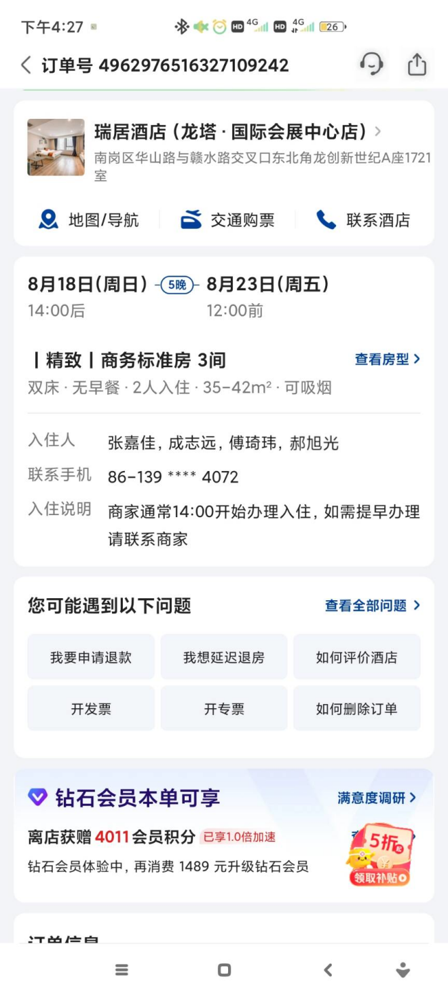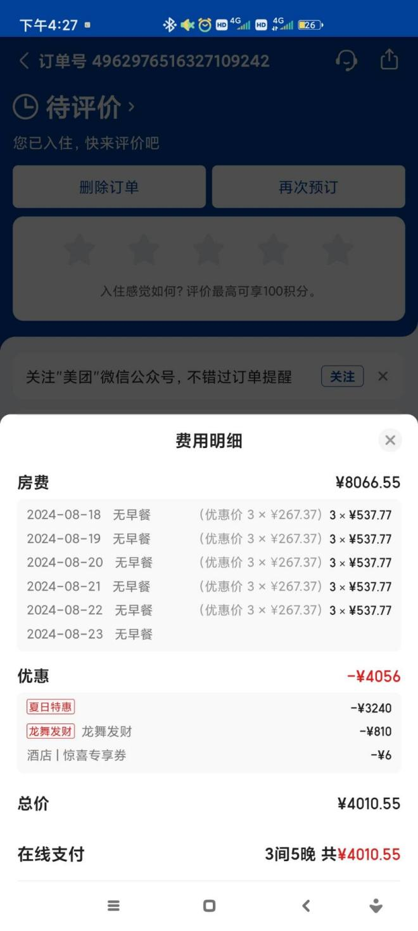  
比赛日期安排：8月19日-8月22日，共5晚  
哈尔滨瑞居酒店

住宿人：郝旭光、成志远、张嘉佳、傅琦玮

